TC机器翻译之用户界面设计（UI设计）

⽤户界⾯设计的思维导图：

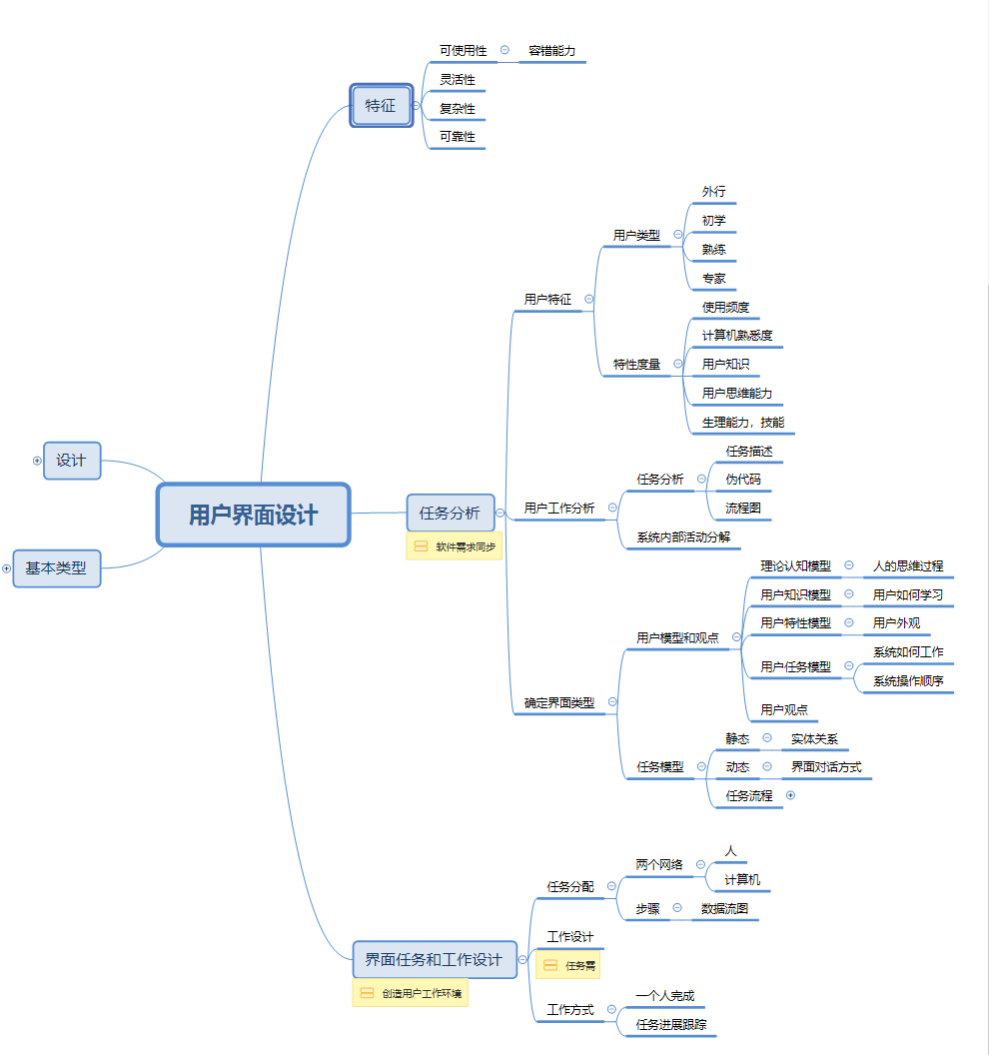

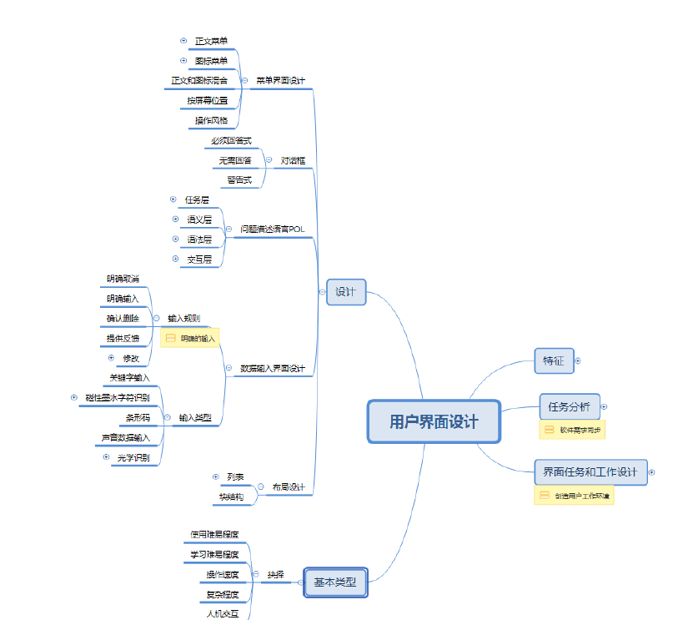

本项目使用Pixso进行用户界面设计。

完整界面设计图如下：

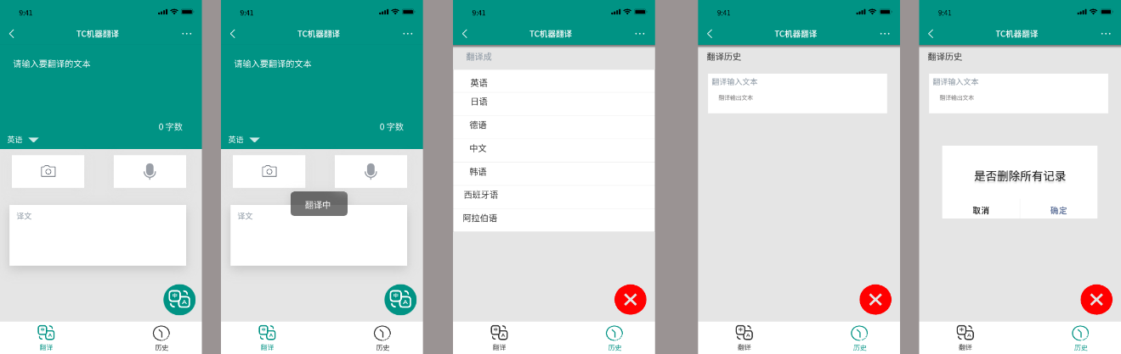

TC机器翻译小程序界面分为两大模块：翻译模块和历史记录模块。

用户进入小程序后界面为：

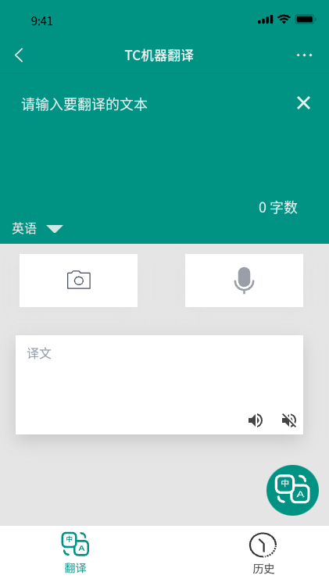

（图一：翻译界面）

在“请输入要翻译的文本”处点击即可进行文字输入，在输入过程中，点击输入界面右边的×号可以清除已输入的内容，在该界面右下方可以实时显示所输入的文字字数。

“英语▼”处点击下拉界面可以改变输出语言，如图：

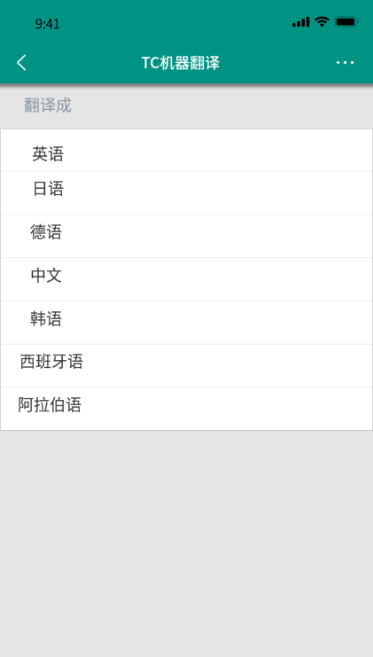

（图二：语言选择界面）

点击所选的语言后可以跳转回图一。

点击，可以选择拍照或是从相册中选择图片，系统可以识别图片中的文字并显示到文字输入框中。

长按，可以进行语音输入，输入内容会在文字输入框中显示出来。

点击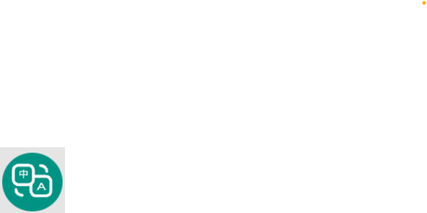，如图，进行文本翻译功能：

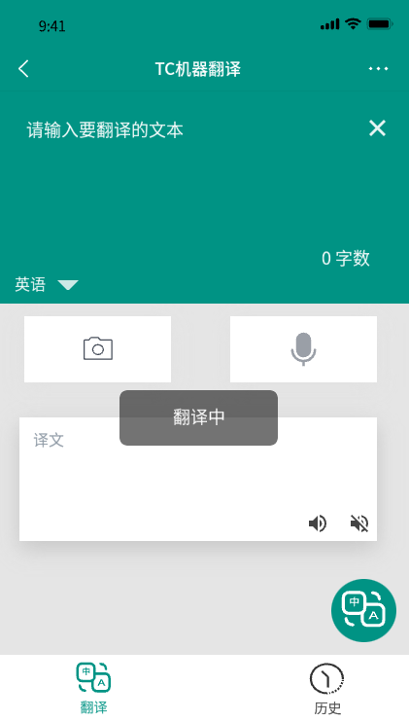

（图三：翻译中）

翻译结果会在译文界面中展示。点击译文界面右下角，可以将翻译后的内容语音输出。点击右下角的可以静音。

点击翻译界面右下角的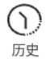，页面会进行跳转，如图：

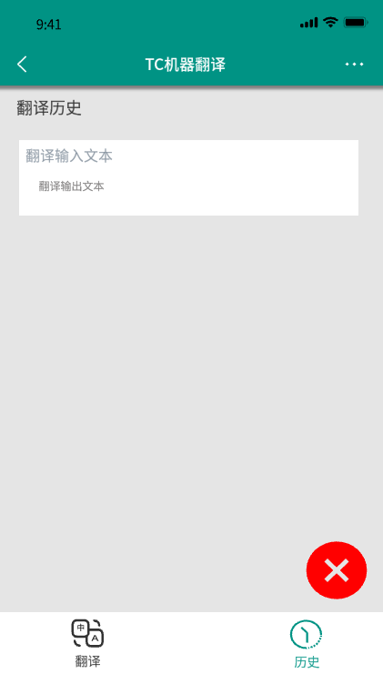

（图四：历史界面）

点击翻译历史可以跳转回图一，页面中显示翻译历史中的输入输出内容。

点击，会跳出弹窗，如图：

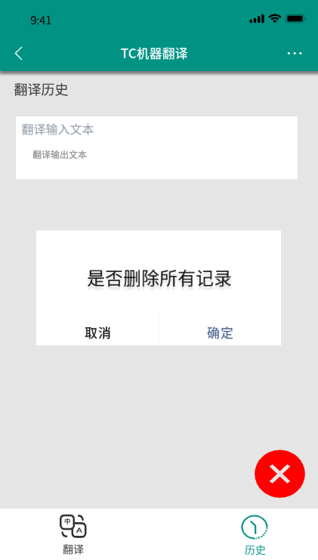

（图五：历史界面2）

点击确定可以清除历史记录同时跳转到图四。如果历史记录为空，会提示没有记录。

